「親の力」をまなびあう学習プログラム講座に参加された皆様へ
（教材タイトル： ）
実施日：令和 年 月 日
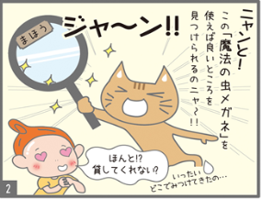
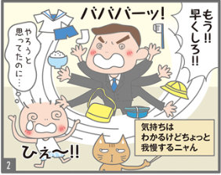
場 所：

本日はありがとうございました。本プログラムの更なる充実に向けて，アンケートへのご協力をお願いします。

Q１ あなた自身のことについてお答えください。 ※あてはまる番号に○をつけてください。以下同じ
１  【性別】 | 男性 | ２ | 女性
【あなたのお子様の数】
１ | 0人 | ２ | １人 | ３ | ２人 | ４ | ３人以上
【あなたのお子様の年齢】（複数回答可）
１ | ０～２歳 | ２ | ３～６歳 | ３ | ７～９歳 | ４ | 10～12歳
５  【「親プロ」講座への参加経験】 | 13～15歳 | ６ | 16～18歳 | ７ | 19歳以上
１ | 初めて | ２ | ２回目 | ３ | ３回目以上
Q２ 今回の講座についてお答えください。
ア 講座に参加をしての感想をお聞かせください。（あてはまるもの全てに○）
１ 楽しく話ができた ２ 話しやすかった ３ 悩んでいた事が少し解決できた ４ 気分が楽になった
５ みんな悩みは同じなのだと思った ６ 今後の生活に生かせそうだと思った
７ その他（ ）

イ 講座に参加して子供との接し方やコミュニケーションの方法についてヒントを得ることができましたか。
１ 大いにヒントを見つけることができた そのように感じられた理由を具体的にお書きください。
２ ヒントを見つけることができた
３ あまりヒントを見つけることができなかった
４ ヒントは見つからなかった

ウ 講座で考えたことを今後の子育ての中で生かしていきたいですか。
１ はい そのように感じられた理由を具体的にお書きください。
２ いいえ
３ どちらとも言えない

エ この講座を通して，今後の子育てに関して安心感は高まりましたか。
１ 安心感が大いに高まった そのように感じられた理由を具体的にお書きください。
２ 安心感が高まった
３ 変化がない
４ 不安感が高まった
５ 不安感が大いに高まった

Q３ 今回の講座に参加されての意見や感想等があれば，自由にお書きください。

